智能RAID分析软件说明
雷超科技RAID磁盘阵列智能恢复软件是一款针对raid阵列进行自动分析重组的工具。
1、支持raid类型：raid5，raid6，raid0，hp双循环等；
2、支持的文件系统：NTFS(windows)、EXTx(linux)；
3、对RAID进行自动分析，并且输出详细分析结果（热备，缺盘以及脏盘剔除等）供大家参考；
4、利用表格工具展现raid分析结果；
5、支持Raid参数的输出（前偏移、盘序、结构、块大小、新鲜度），参考新鲜度用户可以知道掉线磁盘的大致掉线时间。
6、支持展目录。

智能RAID分析使用说明

主界面
软件主界面如下：
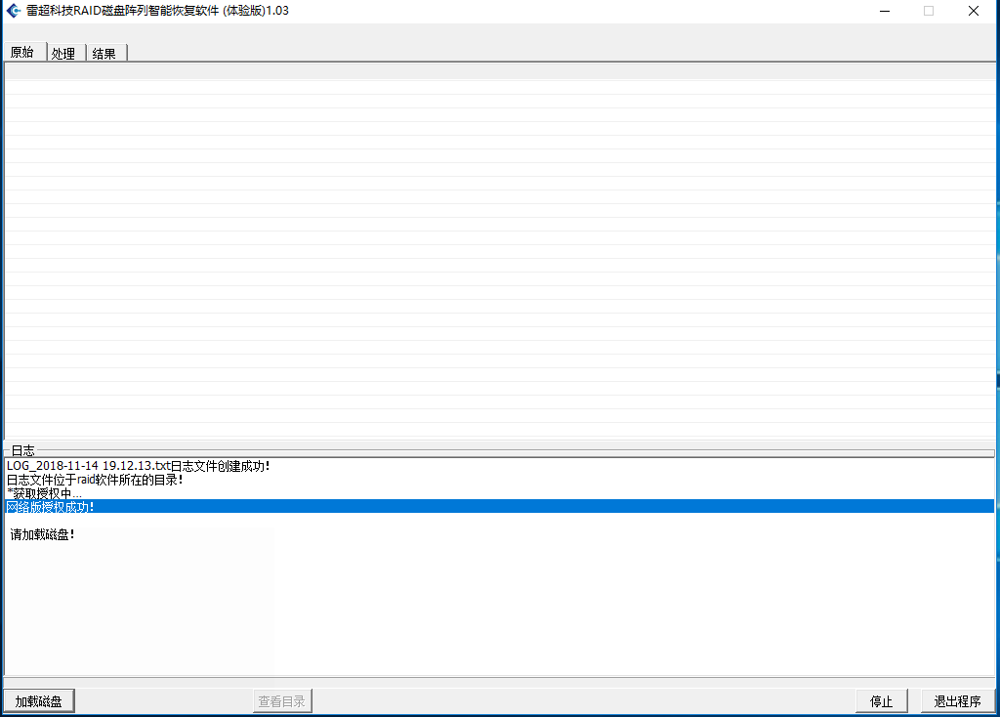

加载磁盘选择文件系统
（1）打开软件单击“加载磁盘”按钮，软件将显示本机的磁盘列表；如果存在镜像文件则单击“加载镜像文件”按钮选择要添加的镜像文件。
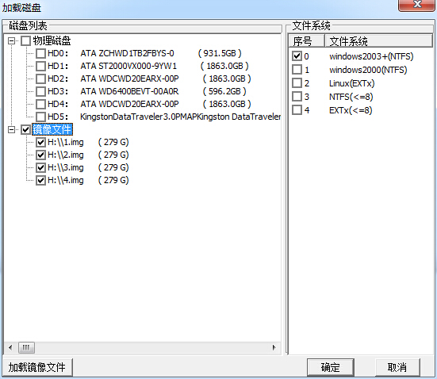

- 选择磁盘（磁盘镜像文件）、文件系统 单击“确定”按钮。

Raid算法分析
单击“开始分析”按钮，软件将自动分析raid阵列的算法（前偏移、块大小、盘序、算法 等）。在软件的分析界面分为三个区域分别为：raid_规律、日志、进度。算法分析未完成之前“查看目录”按钮将被禁用，当算法分析完成和本软支持该算法是目录模块将被启用。

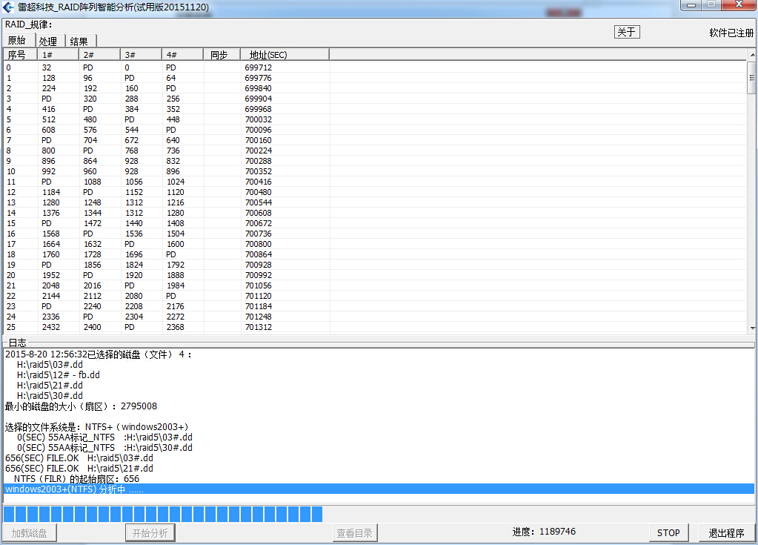
Raid_规律区域：显示raid阵列的底层规律。可以得到raid 校验的走向、块大小、算法等（需
要专业知识）。
日志区域：输出raid 分析过程中的相关信息。
进度条区域：显示分析阶段的进度。

数据导出
- 单击“查看目录”按钮。
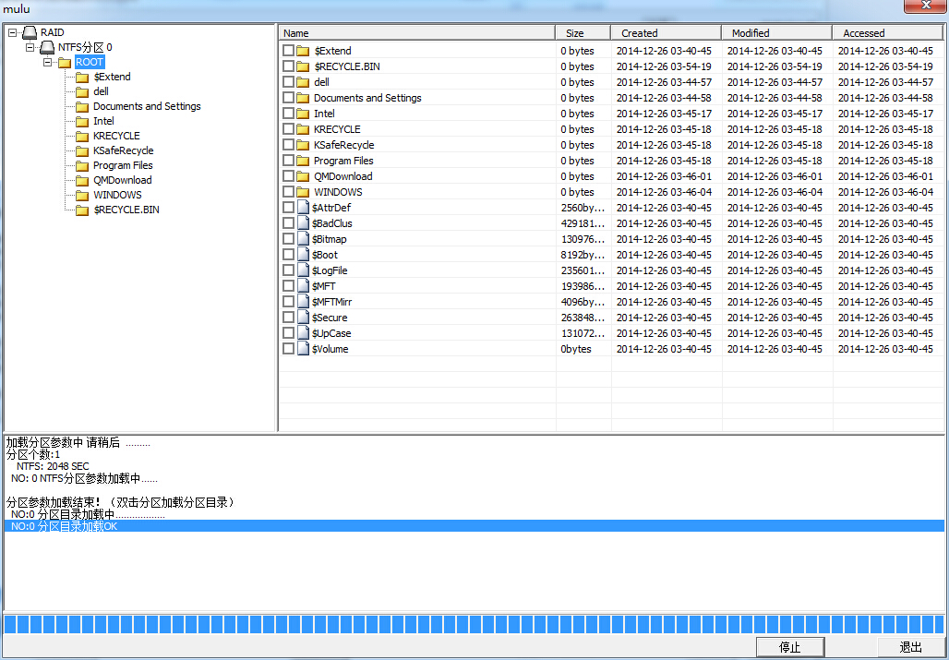
双击左边区域的图标加载raid阵列的各个分区；双击各个分区图标加载该分区下的文件夹；双击文件夹加载该文件夹下的文件和文件夹（左边区域只显示文件夹，右边区域显示选中文件夹下的文件和文件夹）。

- 选择需要拷贝的文件夹和文件（勾选、选中），在选中的文件、文件夹上右击，选择恢复选中项（恢复勾选项）。然后选择保存数据的位置，并等待数据拷贝结束。

